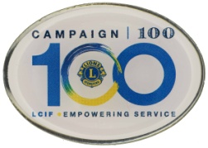
Kampanja100: LCIF Palveluvoimaa
Lionien oma säätiö, 50-vuotias Lions Clubs International Foundation, LCIF, käynnisti Las Vegasin maailmankokouksessa kolmivuotisen keräyksen. Tavoitteemme, 300 miljoonaa dollaria, vahvistaa palveluvoimaamme sekä vie työtämme uusille alueille: diabetes ja lasten syöpä.
Keräyksen jäsenkohtainen tavoite on keskimäärin 250 US$, kesäkuun 2021 loppuun mennessä. Lion tai klubi voi edistää sitä tiedottamalla kampanjasta, maksamalla klubin aktiviteettitililtä, tai lahjoittamalla itse. Erityisesti suositellaan kuukausilahjoituksia, joiden toivotaan jatkuvan kampanjan jälkeenkin. Myös ulkopuolisia lahjoittajia pyydetään mukaan.
Kokonaistavoite voidaan jakaa kolmelle kaudelle esimerkiksi siten, että kuluvan kauden tavoite on 15%, kauden 2019-2020 tavoite voisi olla 35%, jolloin kaudelle 2020-21 jäisi 50%. Tämän kauden tavoite olisi silloin 37.5 US$, eli n. 3 € /kk/jäsen, mikä ei tunnukaan enää mahdottomalta. Seuraavina vuosina 6.30€ ja 9 €/kk vastaavasti. Viime kauden jäsenkeskiarvo Suomessa oli 6 US$ vuodessa.
Kaikki lahjoitukset kerryttävät jäsenen tai klubin Melvin Jones Fellow –tiliä. Perinteisten palkintojen (MJF-plakaati, jäsenpinssi timantteineen, klubiplakaati ja lippumerkki) lisäksi kampanjassa jaetaan vuosiluvullisia tähtipinssejä (1, 2 tai 3 tähteä per 50, 100 tai 200 US$) sekä hienoa Donor-pinssiä, mihin saa lisälaattoja vastaten 300-15.000 US$ lahjoituksia.
Erityisesti huomioidaan Malliklubeja, jotka sitoutuvat keräämään vähintään 750 US$. Sitoumuksen jälkeen malliklubilla on vielä ylimääräinen vuosi aikaa täyttää lupauksensa (30.6.2022 mennessä). Lisäksi tulokseen lasketaan LCIF-50v -juhlakauden lahjoitukset.
Kaikki lahjoitukset siirretään suoraan LCIF:n tilille joko online (luottokortti tai PayPal, www.lcif.org/FI > ”lahjoita”) tai pankkisiirrolla. Jotta lahjoitus menisi oikealle tilille, tulee mainita piirin, klubin ja jäsenen kansainvälinen numero. Lisäksi voidaan nimetä jäsen, klubi tai muu, jolle palkintoa halutaan.
Kannustan kaikkia Suomen klubeja osallistumaan tähän kunniakkaaseen ja kunnianhimoiseen keräykseen. Klubissa tulee olla LCIF-koordinaattori, mieluiten past presidentti, tukenaan piirin ja liiton koordinaattori.
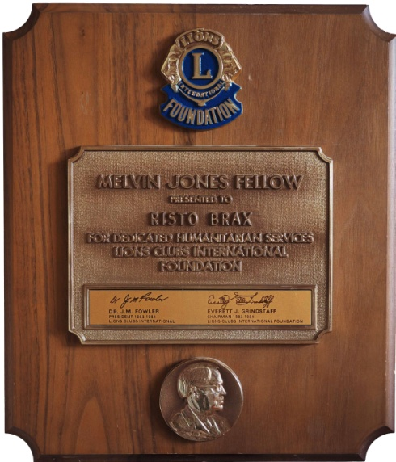
Kampanjan yhteydessä kannustetaan klubeja ja piirejä myös hakemaan avustuksia omaan toimintaansa. Uusina ovat Diabetes-, Leo- sekä klubin/piirin paikkakunnan kehittämisapuraha (15% palautus vähintään 5.000/10.000 US$ kokonaissummasta).
Nyt on näytön paikka. Häntä pystyyn, Leijonat!
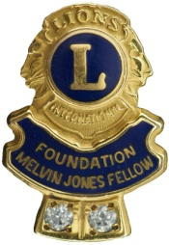
Heikki Hemmilä, pMJF
LCIF-piirikoordinaattori 2018-2021
heikki.hemmila@lions.fi
p. 0405035598
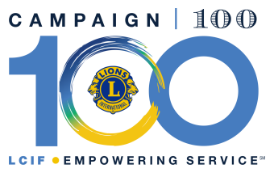

Kampanj100: LCIF Stärker hjälpinsatser
Vår egen, 50-årig Lions Clubs Internationell Stiftelse startade under Las Vegas världskonvention en treårig storinsamling. Målet, 300 miljoner dollar, skall förstärka våra hjälpinsatser och utvidga vår verksamhet till nya fält, diabetes och barncancer.
Målet är att samla in i medeltal 250 US$ per medlem innan slutet av juni 2021. Lion eller klubb kan främja detta med att informera, betala från klubbens aktivitetskonto eller donera själv. Särskilt rekommenderas månatlig donering, som hoppas att fortsätta även efter kampanjen.
Totalmålet kan delas i tre perioder till exempel så, att på nuvarande perioden samlas 15% av helheten. Under perioden 2019-2021 kunde man donera 35%, och 50% skulle bli kvar för sista perioden. Pågående periodens mål vore då 37.5 US$, drygt 3 €/mån/medlem, som inte mera synes så hemskt. Sista årens betalningar vore 6.30 € och 9 €/mån likaså. Senaste periodens resultat i Finland var 6 US$/medlem/år.
Alla doneringar ökar medlemmens eller klubbens Melvin Jones –konto. Utom de traditionella belöningar (MJF plakat, pins med diamanter, klubbplakat och flaggmärke) utdelas stjärnpinser med årtal (1, 2 el. 3 stjärnor för 50, 100 och 200 US$) samt en fin Donor pin med extra plattor representerande gåvor från 300 till 15.000 US$.
Särkilt hedras Modellklubbar, som förpliktar sig att samla in minst 750 US$/medlem. Efter att ha signerad avtalet har klubben en extra period att fullgöra sitt löfte (ända till 30.6.2022). LCIF-50 festperiodens doneringar räknas in också.
Alla doneringar betalas direkt till LCIF, antingen online med kreditkort eller PayPal (www.lcif.org/SE > donera), eller med bankgirering. För att få gåvan öka rätt konto, måste man anmäla distriktet, klubben och medlemmen med internationella nummer. Medlem, klubb eller annan som skall belönas nämnas likaväl.
Alla finländska klubbar uppmuntras att delta i denna ambitiösa och ärofylla projekt. Klubben skall ha en LCIF-koordinator. Rekommenderar past president, som stödjas av distrikts och förbunds koordinator.
Under kampanjen uppmuntras klubbar och distrikt också att ansöka anslag för sina egna projekt. Som nya anslag har lanserats diabetes, Leoverksamhet och klubbs/distrikts anslag som påverkar samhället (15% retur av minst 5.000/10.000 US$ totaldonering).
Nu är det dags att synas. Svans upp, Lions!
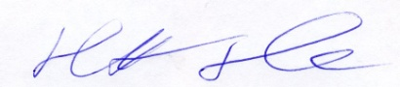
Heikki Hemmilä, pMJF
LCIF-distriktskoordinator 2018-2021
heikki.hemmila@lions.fi
tel. 0405035598

